从图1和2中可以看出，由于埋深较浅，岩层风化严重，岩体极为破碎且有软弱层存在，因此扰动过程中容易发生坍塌，位移量较大，两侧隧道围岩发生大面积塌陷，裂纹扩展严重，应力调整过程中甚至会导致岩体条件更为破碎。

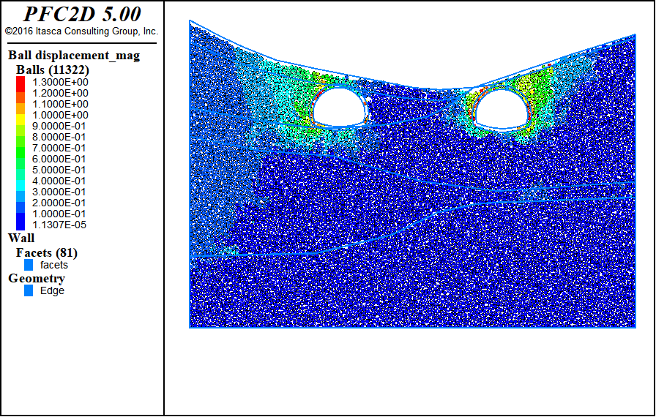

图1 位移

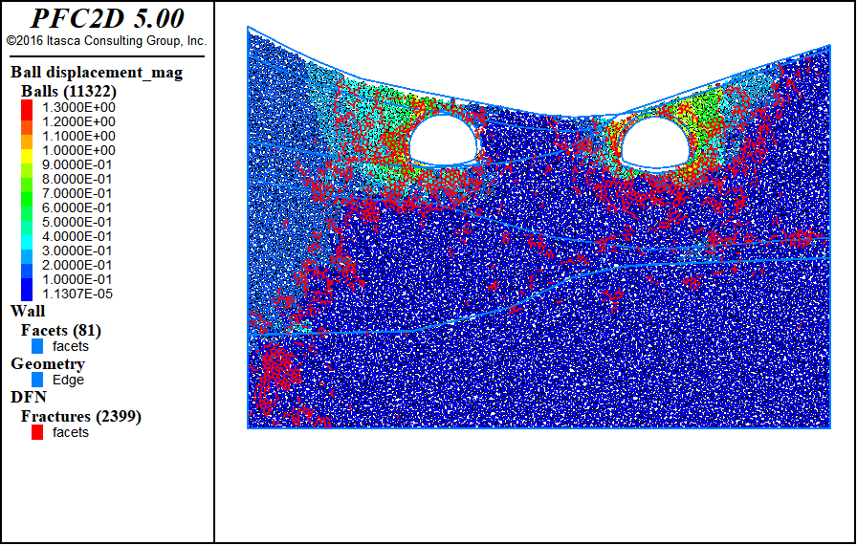

图2 裂纹扩展